

Autorem materiálu a všech jeho částí, není-li uvedeno jinak, je Jalovcová Pavla.

Dostupné ze Školského portálu Karlovarského kraje www.kvkskoly.cz, materiál vznikl v rámci projektu Gymnázia Cheb s názvem Rozvoj školského portálu Karlovarského kraje

Test - Kvadratická funkce

- Napište předpis kvadratické funkce, která má
- vrchol v bodě V a protíná osu y v bodě
- vrchol v bodě V a protíná osu x v bodě

- Napište předpis kvadratické funkce:
- víte-li, že je sudá, minimum má funkční hodnotu -6 a jeden z průsečíků s osou x je v .
- víte-li, že na intervalu je rostoucí, na intervalu je klesající, graf prochází počátkem soustavy souřadnic a funkční hodnota maxima je 10.

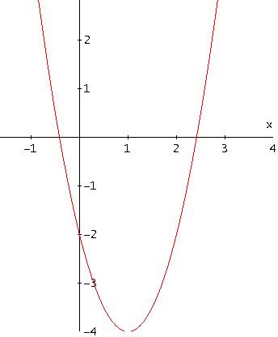
- K uvedeným předpisům vyberte grafy: A.
- f:
- g:
- h:
- k:

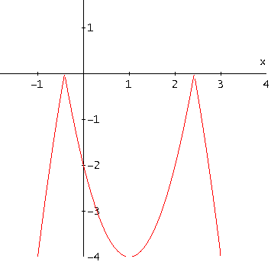
B. C. D.
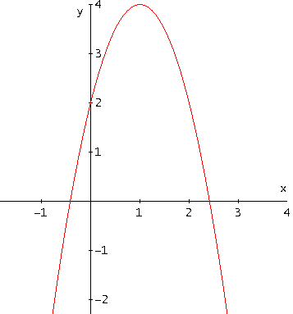
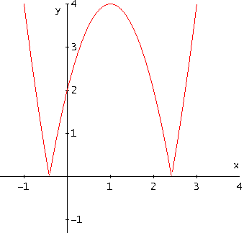

- Narýsujte graf funkce m: . Určete def. obor, obor hodnot a všechny vlastnosti funkce m.

